RE ZRO® Tillverkarens anvisningar

RE ZRO®-skydden är produkter som ingår i motorcyklisters personliga skyddsutrustning och som uppfyller den tekniska specifikation EN 1621 – skyddskläder mot mekanisk påverkan för motorcyklister; EN 1621-1:2012 (Stötskydd för axlar, armbågar, höft samt knän för motorcyklister)/EN 1621-2:2014 (Ryggskydd för motorcyklister)/EN 1621-3:2018 (Bröstskydd för motorcyklister).

EU-typkontroll har utförts och intyg har utfärdats av TÜV Rheinland LGA Products GmbH, Tillystraße 2, 90431 Nürnberg, Tyskland. (Anmält organ nr 0197)

UKCA-typkontroll har utförts och intyg har utfärdats av TÜV Rheinland UK Ltd., Friars Gate (Third Floor), 1011 Stratford Road, Shirley, Solihull, B90 4BN, Storbritannien. (Godkännandeorgan nr 2571)

Du kan läsa EU/UKCA-försäkran om överensstämmelse på
www.re-zro.com/declaration-of-conformity

PRODUKTMÄRKNING
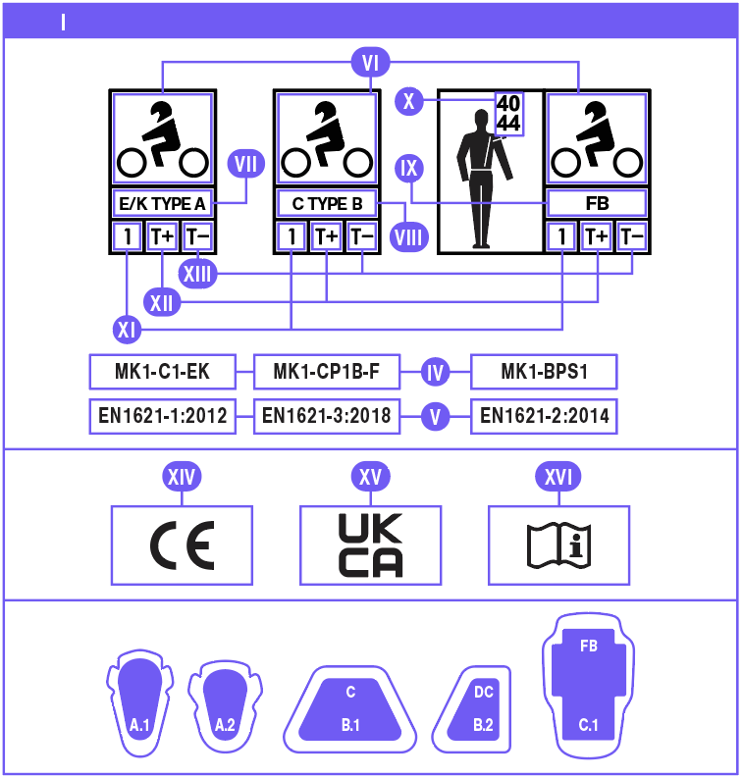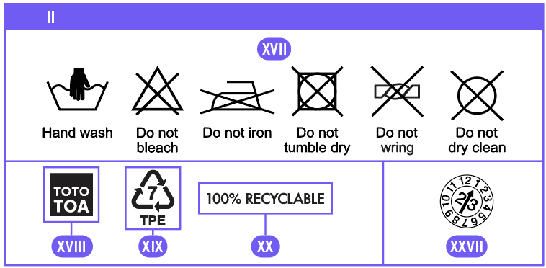
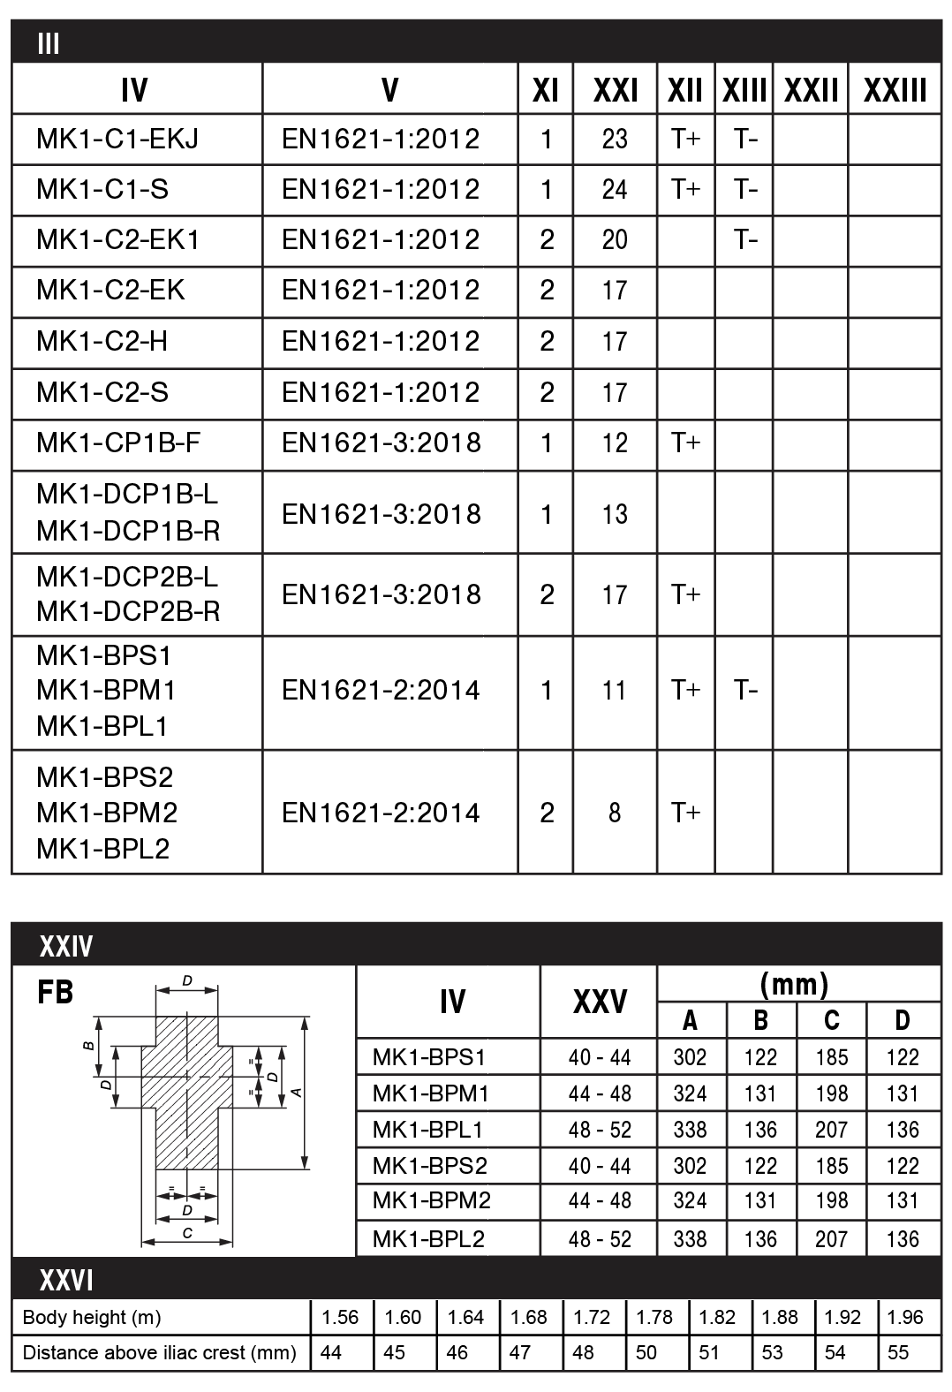
FÖRKLARING
I. Identifiering/märkning av produkten, produkter som uppfyller EN 1621-1:2012, EN 1621-2:2014 och EN 1621-3:2018.

II. Egenskaper för produktens material.

III. Skydd som omfattas av denna information.

IV. Produktnamn.

V. Standard som skyddet uppfyller.

VI. Skyddsutrustning för motorcyklister (ISO7000-2618).

VII. Typ av arm- och benskydd anger vilket område skyddet täcker (S = Axel, E = Armbåge, K = Knä och övre skenben, H = Höft och K+L = Knä, övre och mellersta skenben). Typ B-skydd är större och är optimerade (men inte uteslutande) för större förare. Typ A-skydd är mindre och är optimerade (men inte uteslutande) för mindre förare.

VIII. Typ av bröstskydd anger om det är utformat i ett stycke (C = komplett bröstskydd) eller i två separata stycken (DC = delat bröstskydd). Typ B-skydd är större och är optimerade (men inte uteslutande) för större förare. Typ A-skydd är mindre och är optimerade (men inte uteslutande) för mindre förare.

IX. Typ av ryggskydd – FB = Komplett ryggskydd, CB = Ryggskydd för mellersta ryggen och LB = Ryggskydd för nedre ryggen

X. Ryggskyddens storlekar beskrivs med hjälp av överkroppslängden (rygglängden från midjan upp till punkten mellan axlar och nacke). På bilden visas den minsta upp till den största längden som den här produkten omfattar. En och samma storlek stämmer inte överens med alla kroppsmått (storlek och form). Undvik att välja ett för stort skydd eftersom det kan komma i vägen för hjälmen och leda till farliga körförhållanden.

XI. Skyddsnivå för CE och den angivna standarden för UKCA, EN 1621-1:2012, EN 1621-2:2014 och EN 1621-3:2018 har två prestandanivåer.

XII. Högtemperaturtest – Om denna angivelse finns på bilden visar det att produkten har klarat slagprov vid 40 °C.

XIII. Lågtemperaturtest – Om denna angivelse finns på bilden visar det att produkten har klarat slagprov vid – 10 °C.

XIV. CE-märkningen anger överensstämmelse med hälso- och säkerhetskraven i Bilaga II till den europeiska förordningen om personlig skyddsutrustning (EU) 2016/425 och/eller Bilaga II till det europeiska direktivet om personlig skyddsutrustning 89/686/EEC. Fullständig information finns på www.re-zro.com/declaration-of-conformity

XV. UKCA-märkningen (UK Conformity Assessed) betecknar överensstämmelse med brittisk lagstiftning.
Fullständig information finns på www.re-zro.com/declaration-of-conformity

XVI. Symbolen ”Läs bruksanvisningen” rekommenderar användaren att läsa medföljande bruksanvisning.

XVII. Rengöringsinstruktioner.

XVIII. Anger att materialet är förstärkt med TOTO-TOA®. Se www.toa.eco för mer information.

XIX. Anger vilket grundmaterial produkten är tillverkad av. Med avseende på återvinning.

XX. Anger om produkten kan återvinnas eller inte. Kontrollera med lokal/nationell myndighet med ansvar för återvinning för information. (Hänvisa till materialkoden i XIX).

XXI. Största genomsnittliga överförda kraft (kN) som registrerats vid bedömningen.

XXII. Om en siffra anges visar det att skyddet har testats vid – 20 °C och därför är lämpligt att användas för snösporter ned till denna temperatur. Siffran visar den prestandanivå som produkten uppfyller.

XXIII. Om bokstaven R visas betyder att skyddet har intygats som vändbart.

XXIV. Ryggskyddets skyddsområde.

XXV. Ryggskyddets längd från midja till axel.

XXVI. Exempeldata för ryggskyddets längd från midja till axel.

XXVII. Anger skyddets tillverkningsdatum.

BRUKSANVISNING

UTPROVNING
RE ZRO®-skydden är avsedda att bäras inuti en passande ficka i ett lämpligt ytterplagg. Även om EU/UKCA-godkända stötskydd används i ett plagg innebär det inte att hela plagget är EU/UKCA-godkänt.

När du väljer ett skydd (armar/ben, rygg och/eller bröst) ska du välja ett skydd som har rätt storlek och känns bekvämt när du sätter dig i din vanliga körställning.

Användaren ska alltid kontrollera att skydden är vända åt rätt håll när de stoppar ned dem i fickorna inuti plagget. Dessa produkter ska inte bäras separat eller i direkt kontakt med hud eller eller kläder.

Arm-/benskydd:
Användaren ska alltid kontrollera att skydden är vända åt rätt håll när de stoppar ned dem i fickorna inuti plagget. När RE ZRO®-skydden för armar och ben sitter rätt ska CE/UKCA-märkningen vara vänd mot kroppen om inget annat anges i tabellen ”Skydd som omfattas av denna information”. Dessa produkter ska inte bäras separat eller i direkt kontakt med hud eller eller kläder.

Arm-/benskydd ska användas för att skydda motsvarande kroppsdelar. När skyddet sitter rätt ska ovandelen vara den del som har det större radien som täcker leden och följer armens/benets längdriktning. Skyddet får inte vändas 90° eller 180° eftersom det då inte längre ger användaren ett fullgott skydd.

Bröstskydd
Bröstskyddet ska placeras symmetriskt mitt på bröstet. När RE ZRO®-bröstskyddet sitter rätt ska CE/UKCA-märkningen vara vänd mot kroppen. Användaren ska undvika att välja bröstskydd som är för stora eftersom det kan hindra armrörelserna och leda till farliga körförhållanden.

Ryggskydd
När RE ZRO®-ryggskyddet sitter rätt ska RE ZRO®-logotypen och CE/UKCA-märkningen vara vänd från kroppen.

Ryggskyddet ska placeras symmetriskt mitt på ryggen. När skyddet sitter rätt ska överdelen vara den som har den större täckningen som täcker den mellersta delen av ryggen och följer ryggens längdriktning.

Storlek på ryggskyddens skyddsområde.
Se måtten som anges i ritningarna i tabellen XXIV för att identifiera för vilket område skyddets energiabsorberande egenskaper gäller. Hänvisa till linjen från midja till axel för att identifiera var skyddsområdet är. För FB-skydd ska nederdelen av skyddsområdet sitta ovanför midjan, och nivån för måttet D ska vara i höjd med skulderbladen. Välj rätt ryggskydd genom att hänvisa till avståndet mellan midja och axel, eftersom förhållandet till kroppslängden inte är konstant.

Se XXV för att ta reda på vilka skydd som är lämpliga för ditt midje- till axelmått.

Måttet på 50 mm är ett exempel som avser en person som är 1,78 m lång. Det måste justeras proportionellt i förhållande till den faktiska personens längd (se exempeldata under XXVI).

SKYDDSOMRÅDEN
Arm-/benskyddet skyddar de skuggade områdena som visas på bilderna A.1 och A.2.

Bröstskyddet skyddar de skuggade områdena som visas på bilderna B.1 och B.2. För delade bröstskydd som är insatta i ett provplagg ska det bredaste området mellan de två halvorna vara 40 mm.

Ryggskyddet skyddar de mellersta skuggade områdena som visas på bild C.1.

FÖRVARING OCH SKÖTSEL
RE ZRO®-skydden ska förvaras torrt, luftigt och utan att komma i direkt kontakt med solljus, värmekällor eller vassa föremål.

Skydden ska inspekteras regelbundet före användning för tecken på slitage och/eller skador, och om sådana har uppstått måste de bytas ut omedelbart.

För kassering, hör efter med din lokala/nationella myndighet om återvinningsalternativ. RE ZRO®-skyddens grundmaterial står angivna på respektive skydd. Om skydden inte går att återvinna ska de bortskaffas på ett ansvarsfullt och miljövänligt sätt.

RENGÖRING
För att undvika skador bör skydden avlägsnas från kläderna före tvätt eller rengöring. Skölj skyddet i kallt vatten om det har blivit smutsigt eller torka varsamt av det med en mjuk trasa fuktad i kallt vatten. Använd inte tvättmedel eller rengöringsmedel som innehåller lösningsmedel. Låt skyddet lufttorka utan att exponeras för solljus eller direkta värmekällor innan du sätter tillbaka det i plagget.

SKYDDSANORDNINGENS VARAKTIGHET
På grund av de många faktorer som kan påverka livslängden för en skyddsanordning går det inte att ange något exakt utgångsdatum. Det beror på hur ofta skyddet används, hur varsamt användaren förvarar det och det efterföljande slitaget på materialen. Oavsett vilket är det lämpligt att kontrollera skyddsanordningen ofta och byta ut den efter högst fem år efter det tillverkningsdatum som anges på skyddet.

VARNINGAR!

RE ZRO®-skydden kan inte förhindra skador till följd av extrema kollisionskrafter, vridning, böjning, inträngning eller klämning och kan inte förhindra dödsfall.

RE ZRO®-skydden har utvecklats och testats i enlighet med EN 1621-1: 2012 / EN 1621-2: 2014 / EN 1621-3: 2018 för att användas av motorcyklister för skydd mot mindre skador orsakade av trubbiga stötar.

Återförsäljaren och tillverkaren kommer att befrias från allt ansvar för personskador eller andra anspråk som uppstår till följd av användningen av produkterna på annat sätt än vad som är avsett, däribland om användaren utsätter den för otillåtna ändringar, åtgärder eller exponeringar.

Använd inte RE ZRO®-skydden för andra syften än dem som skydden har intygats för.

Skydden kanske inte ger ett effektivt skydd under – 20 °C eller över omgivningsförhållandena.
Skydden får böjas för att det ska vara lättare att sätta i och ta ur dem, men RE ZRO®-skydden får aldrig vridas eller vikas under användning, förvaring eller transport och får inte placeras under tunga föremål som kan skada dem. Behandla inte skydden på något sätt som frångår avsedd användning. Utsätt inte skydden för kemiska ämnen, farliga ämnen eller brand, som kan förorena produkten och påverka skyddsnivån negativt.

Ingen personlig skyddsutrustning kan erbjuda ett fullständigt skydd mot alla skador. Ryggmärgsskador kan inte förebyggas med hjälp av ryggskydd. Ryggskydd för den mellersta delen av ryggen skyddar inte skulderbladen. Ländryggsskydd skyddar inte den övre delen av ryggen. Användaren samtycker härmed till att befria tillverkaren från allt ansvar för eventuella personskador.

Användaren ska undvika att välja bröst-, rygg- och/eller axelskydd som är för stora eftersom det kan störa hjälmen och leda till farliga körförhållanden.

Obs! Dessa produkter innehåller inga skadliga ämnen såsom allergener eller cancerframkallande ämnen som kan påverka användarens hälsa.

Besök www.re-zro.com för mer information, bl.a. närmare information om utprovning, underhåll och skötsel.

Alla frågor hänvisas till:

RE ZRO®

Storbritannien: 1 Vincent Square, London, SW1P 2PN

Europeiska unionen: CDV 157325 350, chemin du Pré Neuf 38350 La Mure FRANKRIKE

RE ZRO® är ett registrerat varumärke som tillhör RE-ZRO Limited

